附图
交通示意图
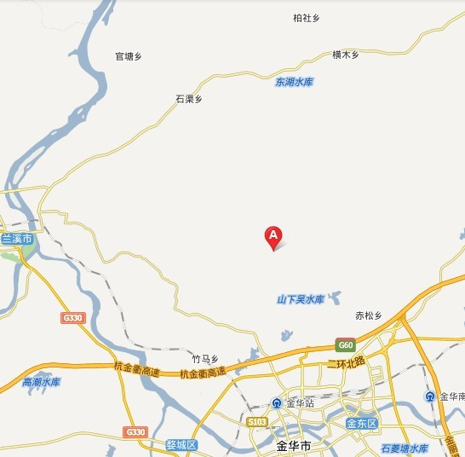
交通指南：从金华市区下高速，经迎宾大道——转罗店镇方向——至双龙洞景区——驱车往山上行使约6里路即到目的地双龙洞景区望湖度假村。
酒店联系电话：0579-82598888 郑经理 15325890985

